站内提醒与 Cue 学习改进
版本 3.6.0 ｜ 2026 年 10 月 12 日 ｜ 面向全屏学习和手机使用

目标和交付结果
本次解决浏览器原生提醒打断全屏学习的问题，统一站内确认、消息提示和输入弹窗。Cue 学习增加 K 键熟练标记和未翻面时 1 2 3 快速自评，减少对已掌握内容的重复检索。任务开始已核对本机 main 与 origin/main 完全一致，起点为 2e6cec5；新增学习能力按规则将 3.5.1 升级为 3.6.0。最终代码、测试、截图和本说明通过 main 正常提交，不创建新分支。

统一站内弹窗
新增共享站内弹窗脚本及类型化接口，用于现代 React 页面和旧版静态 HTML。原生 alert、confirm 和 prompt 的业务调用已分别替换为站内提示、异步确认及输入框。管理员删除、清除数据、备份恢复、设备改名、学习进度替换等操作，必须取得用户明确确认才继续；取消返回 false 或空值，不会被 Promise 的真值误判为确认。原有业务权限和云端写入接口保持其验证。
视觉和按钮 | 支持自定义标题、确认和取消按钮文案；Cue 替换进度提供“保留原进度”和“开始新的学习”，熟练标记提供“继续练习”和“已熟练掌握”。消息按文本渲染，不将通知内容当作 HTML 执行。
全屏与手机 | 弹窗进入 HTML dialog 顶层，挂载在当前全屏元素内部；操作后保持全屏。手机最大宽度为视口的 92%，长文本和按钮可换行，操作按钮至少 44 像素高。
键盘和焦点 | 取消默认优先获取焦点；Escape 取消，输入框 Enter 提交。打开时约束焦点，关闭后恢复原焦点；拦截弹窗键盘事件，避免同时触发底层学习快捷键。多个提示按队列显示。
旧版与离线 | 16 个存在提醒调用的旧版页面接入同一脚本；同源嵌入页可交由父页面显示。PWA 缓存版本升级 v6，并预缓存提醒脚本，使已缓存页面离线时仍能确认操作。

取消系统提醒
番茄钟、日程提醒、AI 定时提醒及站内新消息使用站内提示，不再申请浏览器通知权限或调用系统 Notification。Companion Lite 1.1.1 保留网页内提示；正式扩展 1.7.9 的专注完成消息发送到当前受支持标签页的站内弹窗，并移除 notifications 权限。已安装的旧扩展需要更新安装包。关闭或浏览器限制的标签页不能显示网页弹窗，专注记录与待同步数据仍保留。其他网站上独立运行的第三方脚本和浏览器自身安装、登录或关闭标签页界面不属于站内业务弹窗。

熟练暂停和快捷自评

K 键规则
Cue 学习中按 K 或点击“已熟练掌握”会先显示确认说明。取消不写入熟练标记；确认将当前 Cue 标记为绿色，首次设置 10 天后复习，并移出当前待练目录。完成整轮的记录仍包含已评价的题目，不因为暂停而丢失原学习证据。重复在暂停期内标记不会增加证据或延长日期。题库管理仍保留原内容和历史，可编辑、删除和检索。
首次标记 | 10 天内不进入普通 Cue 学习、跨学科启动或混合学习队列；恢复未完成的 Cue 学习时也隐藏仍处于暂停期的题目。
到期答对 | 到期后闭卷检索并评价为绿色，间隔依次为 12、14、16、18 天；之后保持 18 天上限。提前查看或提前答对不会获得额外间隔增长。
仍不熟练 | 评价为黄色或红色后清除熟练状态，采用原有短间隔复习。题目或答案修改后旧熟练签名失效，按新内容安排确认。用户可明确重新标记，但需要再次确认。
云端保存 | 熟练间隔、内容签名、下次复习日期和复习证据写入现有 Schedule 数据，沿用持久化及账号同步队列。没有新增独立本机偏好代替云端业务记录，也不引入新的数据库权限。

1 2 3 快速选择状态
1 表示熟悉，2 表示部分掌握，3 表示不清楚。题目尚未翻到答案面时，可以直接按键：先保存当前自评，再翻到本题答案核对，不会直接跳过本题。已翻面后沿用原有再次选择同状态前进的操作。选择题的数字键用于快速自评，点击选项仍可以正常作答；未选择选项直接自评时显示正确答案，并注明需要核对自评，不冒充已客观答对或答错。
输入框、文本区域、选择框、输入法组合和带 Ctrl Alt Meta 的按键不会触发学习快捷键。弹窗出现时底层快捷键暂停，避免确认键同时翻题或退出学习。新规则只调整 Cue 自评，不替代题库中需要实际提交答案的客观作答流程。

验证与限制
186 项学习测试、112 项同步测试、22 项 PWA 测试通过。新增测试覆盖 10 至 18 天间隔、提前练习、取消熟练、重复标记、答错恢复、内容修改和持久数据读取。实际浏览器验收 K 键取消与确认、未翻面快速自评、全屏确认和输入框保持全屏、旧版歌单取消，以及手机弹窗布局；测试未触发浏览器原生业务对话框。
本机 98 个网页入口巡检通过；发布后仍需确认生产部署对应最终提交并复查同一组入口。云端使用原有同步链路，本次未取得真实账号跨设备会话，因此不把数据结构与同步回归测试当作跨设备人工验收。网页提醒需要网页保持打开，不能保证关闭网站后的系统级后台提醒。

界面验收与维护说明

全屏中的确认框
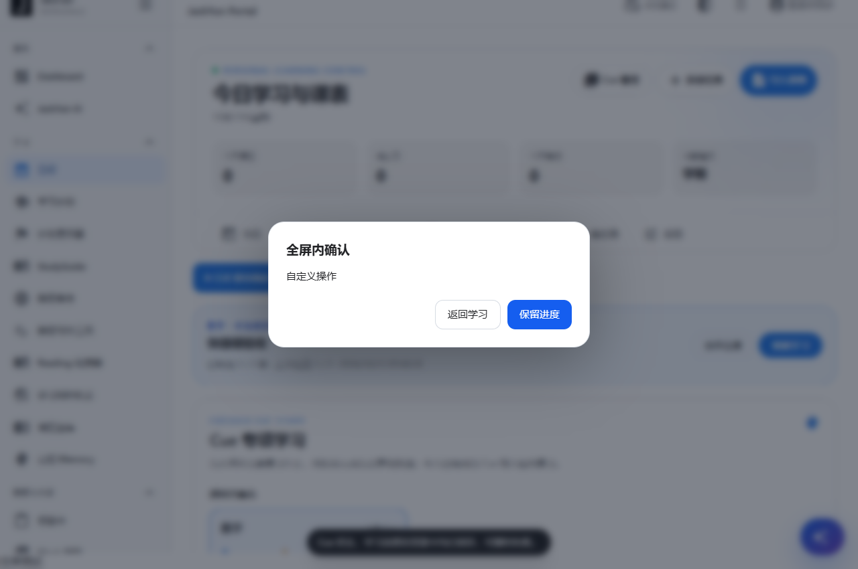
浏览器自动化在真正进入全屏后打开、取消确认框，再打开输入框并保存；两次操作结束均核对 fullscreenElement 仍存在。按钮文案由调用方自定义。

手机进度替换提示
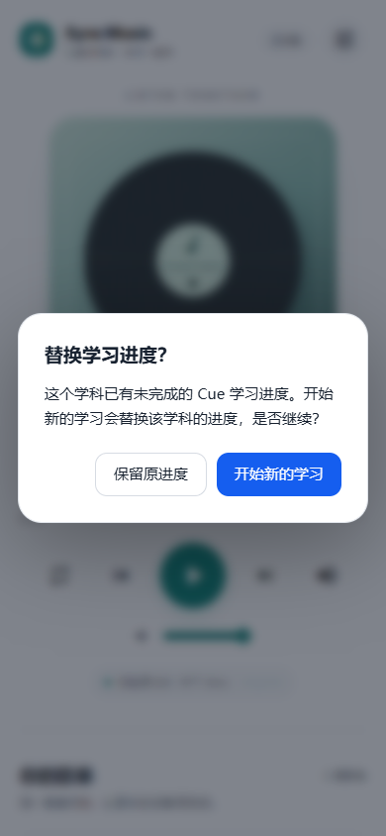
390 像素手机视口下，正文和自定义操作按钮均可完整显示。

交付文件
共享提醒实现、Cue 与弹窗测试、截图及扩展 1.7.9 安装包随本文上传仓库。预览 ZIP 已逐文件核对源码及 SHA256；已安装扩展需更新。

